Géo 2- E Internet et le développement durable
DOCUMENT 1 : Lis le document attentivement, puis réponds aux questions.
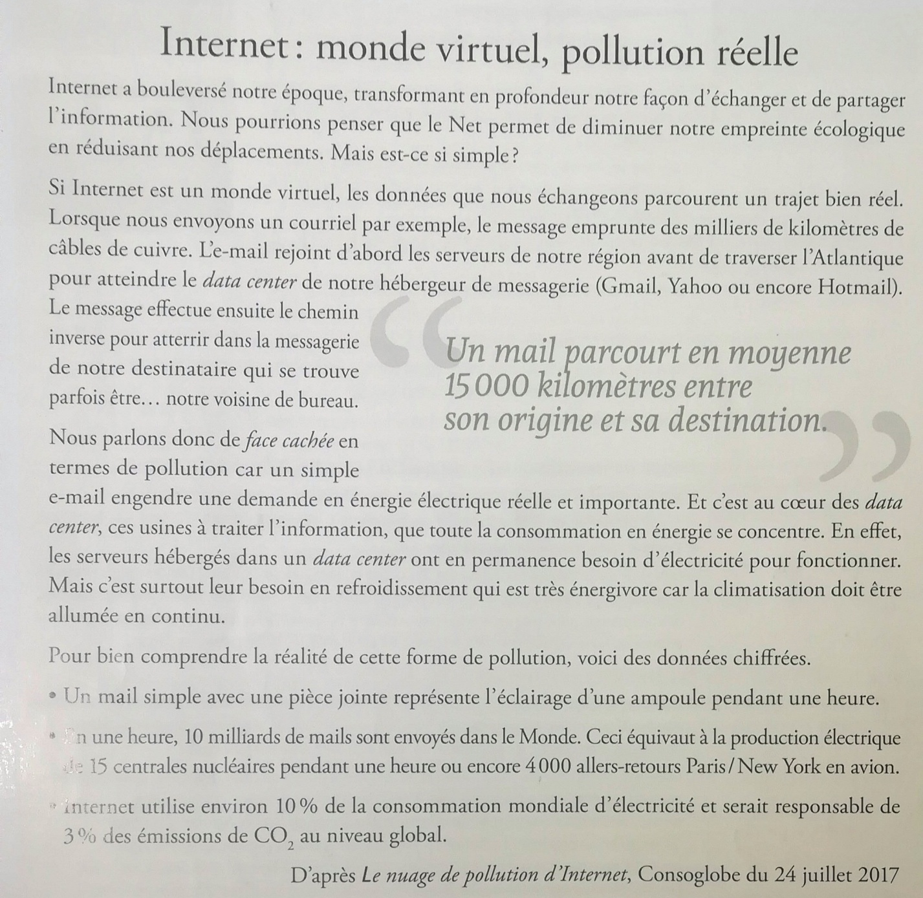
- Cherche ce qu’est une empreinte écologique.
_______________________________________________________________________________________________________________________________________________________________
- Que pourrions-nous penser d’Internet en termes de réductions de notre empreinte écologique ?
_______________________________________________________________________________________________________________________________________________________________
- Quel type d’énergie est nécessaire en grande partie pour faire fonctionner Internet ?
_______________________________________________________________________________________________________________________________________________________________
- Pourquoi parlons-nous de « face cachée » pour désigner la pollution produite par Internet ?
_______________________________________________________________________________________________________________________________________________________________

DOCUMENT 2 :
DOCUMENT 3 : Lis, puis réponds aux questions.
- Combien de tonnes de déchets d’équipement électriques et électroniques sont produites dans l’Union européenne chaque année ?
9 à 10 millions 3 millions 7 millions
- Combien de tonnes de déchets d’équipement électriques et électroniques, produites dans l’Union européenne, sont recyclées chaque année ?
9 à 10 millions 3 millions 7 millions
- Combien de tonnes de déchets d’équipement électriques et électroniques, produites dans l’Union européenne, disparaissent ou sont envoyés en Afrique ou en Chine chaque année ?
9 à 10 millions 3 millions 7 millions
- Quels problèmes pose cette situation ?
____________________________________________________________________
Quelles sont les 2 mesures qui ont été mises en place auprès des particuliers pour faciliter le recyclage des déchets électroniques ?
____________________________________________________________________
- Quelles facilités sont proposées illégalement aux entreprises pour se débarrasser des déchets électroniques ?
____________________________________________________________________

Lis ce document avec tes parents, et surligne les mesures que vous vous engagez à suivre pour avoir une utilisation plus écologique d’internet.
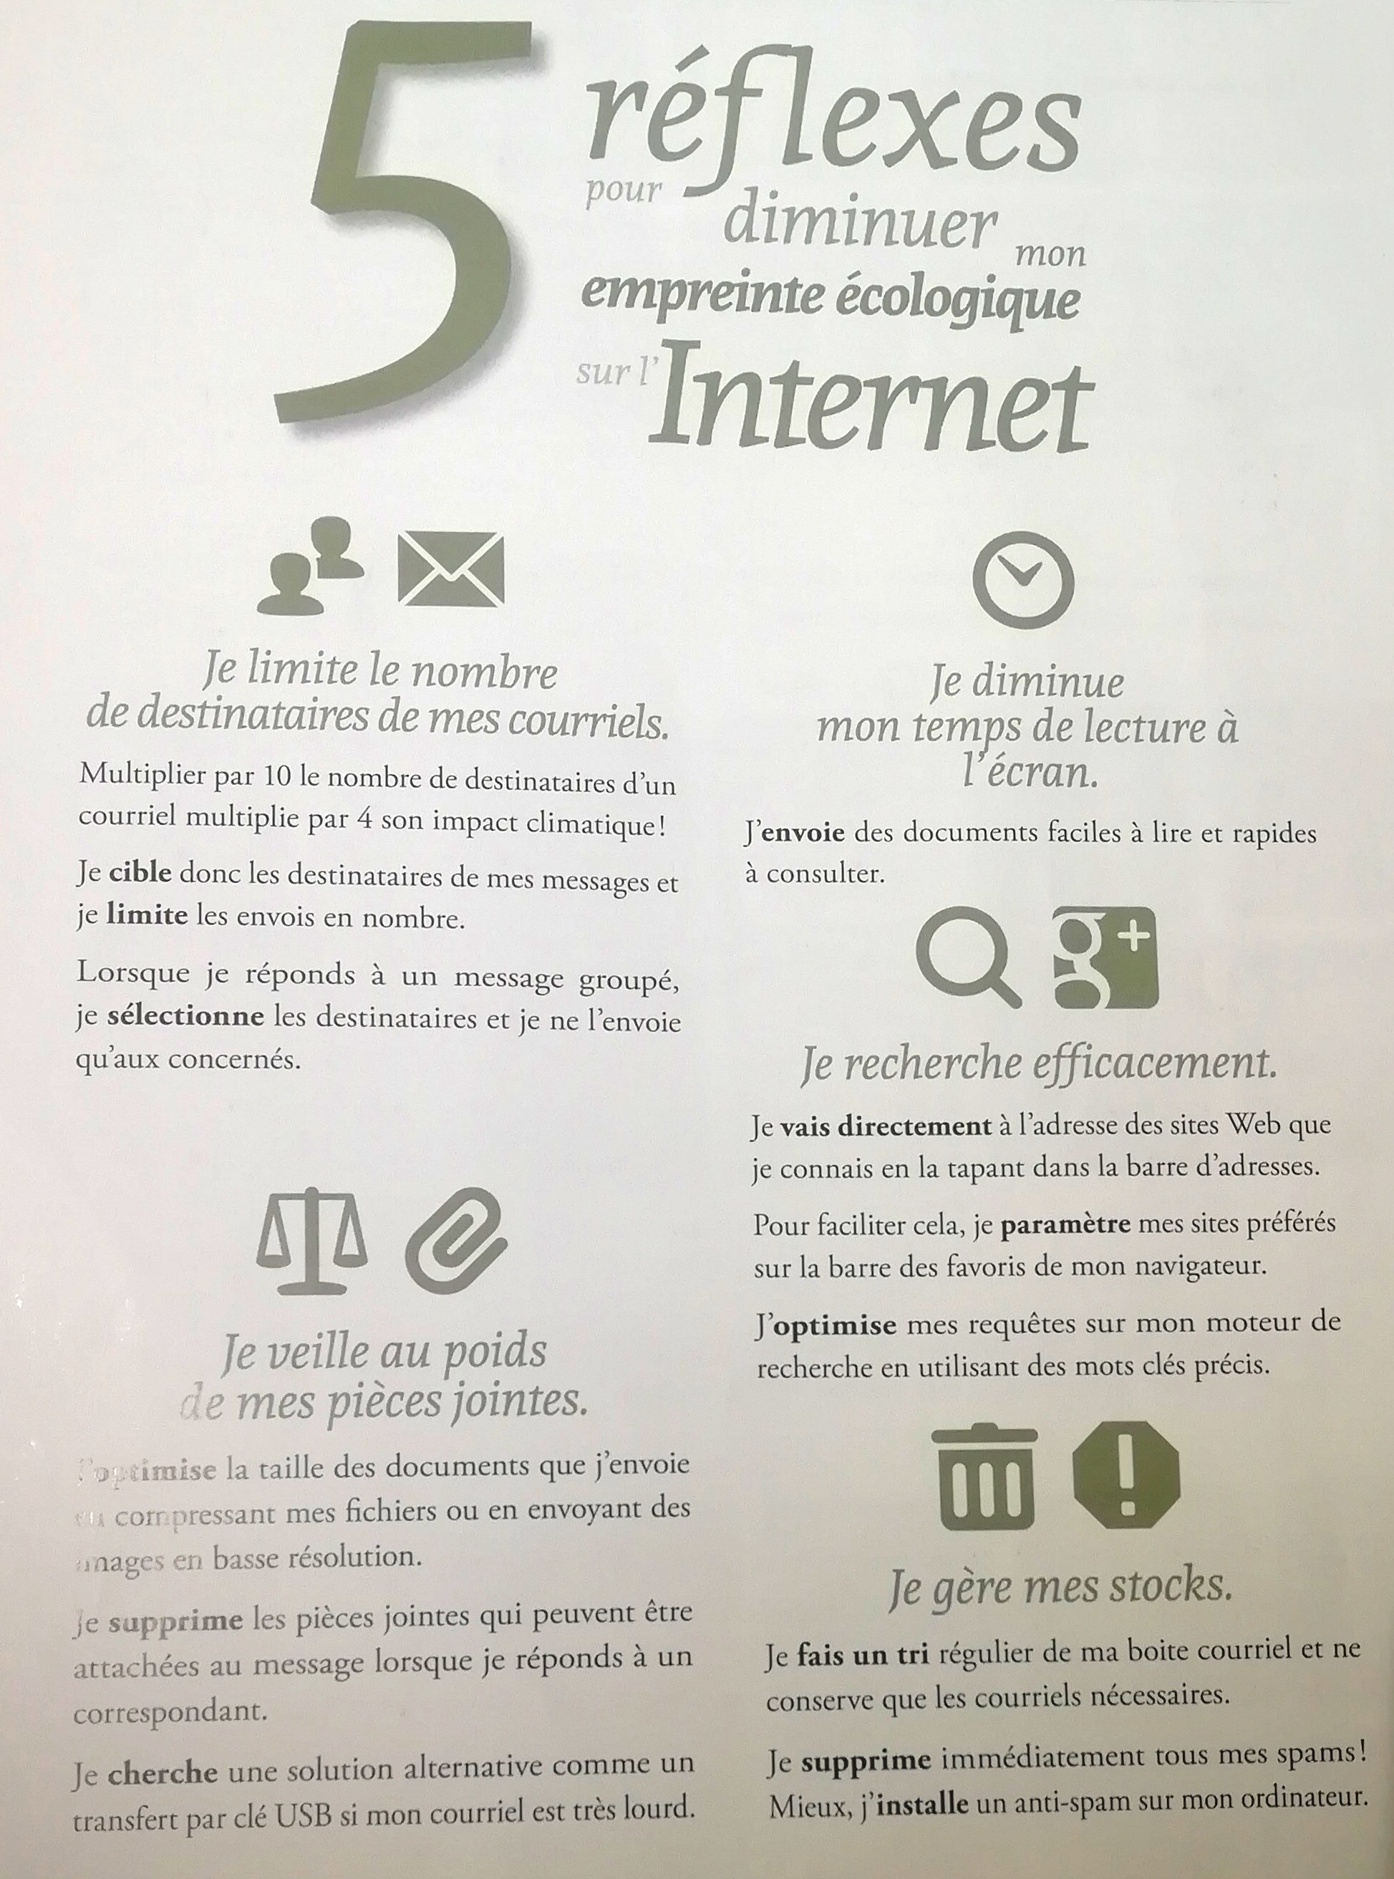

LEXIQUE
Trace écrite : Complète le texte avec les mots suivants :
recyclage – environnementales - précautions - nature - énergie - illégalement - électricité
L’usage d’Internet provoque une consommation importante d’______________________. Les utilisateurs doivent prendre un certain nombre de ______________________ pour réduire leur consommation d’ ______________________.
Les ordinateurs, les tablettes numériques, les smartphones qui permettent de se connecter à Internet posent des problèmes pour leur ______________________. Beaucoup disparaissent dans la ______________________ ou sont expédiés ______________________ pour être recyclés dans d’autres pays, où les conditions ______________________ ne sont pas respectées.

